На территории Лямбирского муниципального района с 20 по 26 июня 2022 года Комиссия по делам несовершеннолетних и защите их прав Лямбирского муниципального района совместно с органами и учреждениями системы профилактики безнадзорности и правонарушений несовершеннолетних проводят профилактические мероприятия напрвленные на пропаганду здорового образа жизни, формированию у подростков и молодежи антинаркотического мировозрения.
Организовано информирование граждан посредством официальных сайтов в сети «Интернет», печатного издания районной газеты "Призыв".
20 июня начала работу горячая линия по приему сообщений в ММО МВД России "Лямбирский" по вопросам связанным с наркопреступлениями.

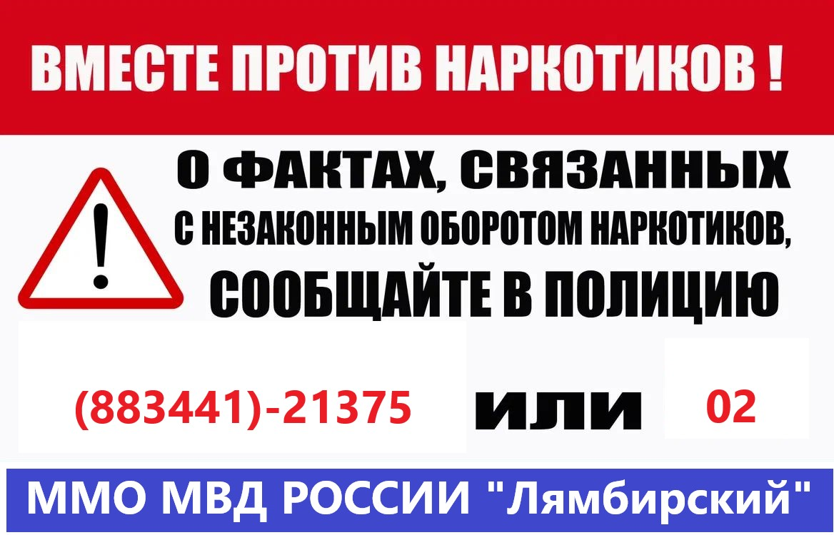
20 по 22 июня в рамках профилактической антинаркотической работы в пришкольных лагерях состоялись встречи с учащимися. Были рассмотрены медицинские, социальные и правовые аспекты наркомании в современном обществе. Состоялось общение в формате «вопрос-ответ». 23.06.2022 субъекты профилактики Лямбирского района приняли участие в «круглом столе» с представителями общественных организаций, молодежных объединений в целях их привлечения к участию в проведении мероприятий посвященных Международному дню борьбы с наркоманией и незаконным оборотом наркотиков.

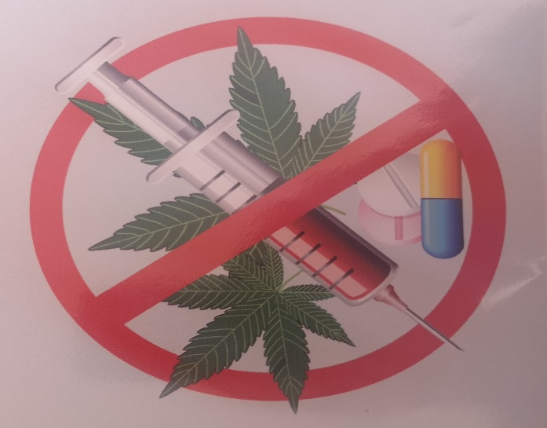
24.06.2022 будут распространены листовки, буклеты, памятки с номерами «горячей линии».

С 20 по 26 июняв филиалах МОУ "Культурно-спортивный центр "Алмаз " проводятся:
тематические часы
-"О вреде ПАВ - психоактивные вещества",
- "Жизнь без наркотиков";
беседы на тему
- "Наркомания - шаг в бездну",
- "Я выбираю жизнь",
- "Наркотики билет в один конец",
- "Наркотики - путь в никуда ";
конкурсы рисунков и плакатов
- "Жизнь без наркотиков",
- "Наркотики - враг человека. Дети против наркотиков",
- "Скажем наркотикам "НЕТ"!";
игровая программа с детьми
- "Я выбираю жизнь".
26.06.2022 на летней площадке ДК состоится районный "День Молодежи".
С 20 по 26 июня в МБУК "Лямбирская центральная библиотека" и ее иструктурные подразделения в сельских поселениях организуют:
20.06.2022 - встреча с оперуполномоченым группы контроля по обороту наркотиков ММО МВД России "Лямбирский" "Наркомания - трагедия и боль";
20.06.2022 - тематический вечер "Ядовитое удовольствие";
21.06.2022 - встреча с успешными спортсменами "В гармонии с собой и с миром";
23.06.2022, 24.06.2022- информационные часы "В плену илюзий", "Наркомания наша боль и беда";
22.06.2022, 23.06.2022 - час открытого разговора "Разрушительная сила наркотиков", "Скажи жизни - "ДА";
21.06.2022 - квест "Жизнь прекрасна, не трать ее напрасно" ;
25.06.2022 - профилактическая беседа с фельдшером ФАП "Путь всегда будет завтра";
24.06.2022 беседа - обсуждение "я здоровье сберегу, сам себе я помогу"; 21.06.2022 - познавательная беседа "Мир без наркотиков".


